# 莆田监狱：以文化人塑品牌促新生

近年来，莆田监狱深耕“大教育”改造理念，将传统文化浸润与现代帮教模式深度融合，打造具有地域特色的监狱改造品牌。通过非遗传承、亲情纽带、社会协同等创新举措，让教育改造目标从“关的住”“不跑人”向“改造好”“不再犯”转变，“管教式”向“赋能式”转变，为服刑人员铺就重塑人生的“新生之路”。

## 非遗技艺植入改造，传统文化唤醒初心

“提线木偶不仅是手艺，更是让我静心反思的良药。”参与莆仙木偶戏培训的服刑人员李某感慨道。莆田监狱将地方非遗文化作为改造品牌的核心载体，邀请莆仙大剧院木偶戏老师定期进监授课，40余名服刑人员通过学习木偶操控、唱腔演绎，在传统技艺中体悟专注与耐心。

2025年5月，“郑春辉木雕传习所”的开班更是将非遗改造推向深入。国家级非遗传承人郑春辉亲自参与监狱“黄丝带帮教”，通过木雕技艺传授，让服刑人员在凿刻之间理解“匠心”与“悔悟”。此外，在“保护文化遗产”主题活动中，歌仔戏、莆仙戏等地方戏剧不断展演，川剧变脸、文儒操等特色项目持续开展，20余名服刑人员已能熟练展示木偶戏经典片段，10余人通过变脸技艺培养艺术兴趣、重拾生活信心、增强民族认同感。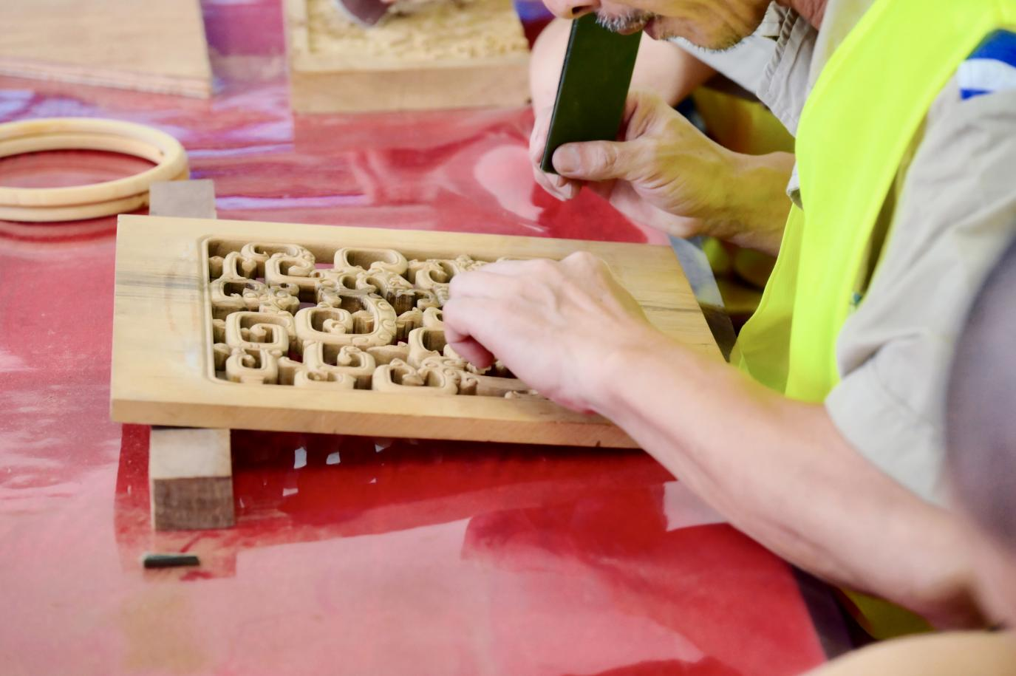

## 亲情社会双轮驱动，筑牢回归连心之桥

“隔着玻璃见到孩子的那一刻，我知道必须好好改造。”在第57期“穿墙引线，让爱回家”亲情见面会上，服刑人员王某的泪水道出了亲情帮教的力量。这场由福建省教育援助协会联合举办的活动，让13组家庭在“亲情修复”“家人团聚”等环节中重建情感联结，43名家属的到来成为最有力的改造催化剂。

监狱持续深化“1+1+N”社会帮教模式，构建多元协同网络。红苹果公益 “和光同行” 私聊会精准收集 15 名服刑人员的帮扶需求，联动社会力量提供定制化援助；涵江公安分局、红十字服务团联合开展的禁毒宣讲、急救培训，让百余名临释人员掌握实用技能；福建技术师范学院心理团队设计的“心理健康周”活动，通过团体拓展、心理剧等形式，帮助200余人学会情绪管理。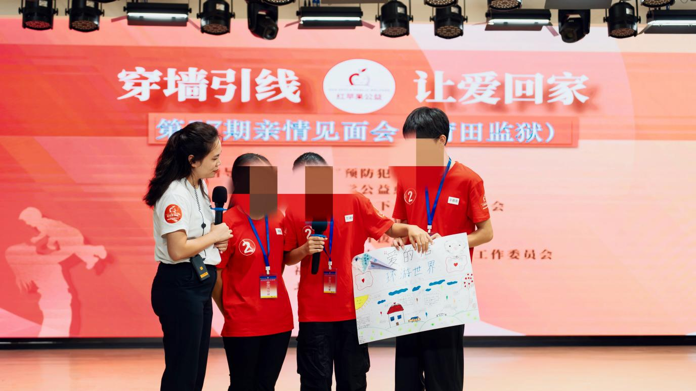

## 精细管理赋能品牌，锻造专业改造队伍

品牌建设离不开专业支撑。监狱每月完成新犯评估、临释审核等基础工作，为精准改造提供数据支撑；民警讲师团技能比武、评估技能大赛常态化开展，一批优秀民警脱颖而出，形成“以赛促教”的良性循环。《光影视界》《蜕变》等原创栏目，更将改造故事转化为警示教育的鲜活教材。
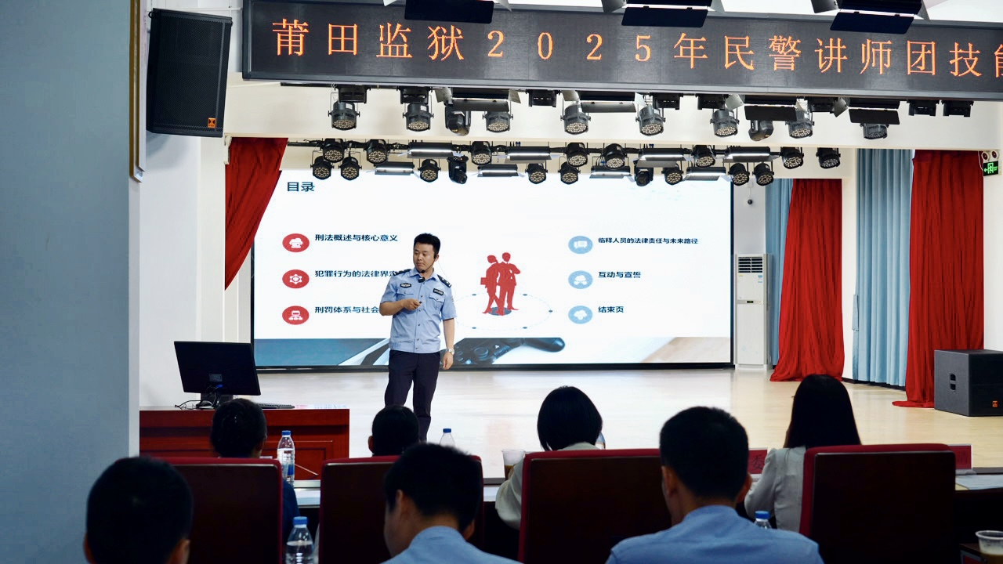

从非遗传承到亲情帮教，从技能培养到心理疏导，莆田监狱以品牌化思维破解改造难题，让“黄丝带”成为服刑人员重归社会的“希望纽带”。正如莆田监狱监狱长卢良川所言：“我们要做的，是让每个走出这里的人，都带着对文化的敬畏、对生活的热爱和对未来的信心。”